ПОЛЕВЫЕ

**Опрыскиватель навесной штанговый**

**серии ЗУБР НШ «ФЕРМЕР»**

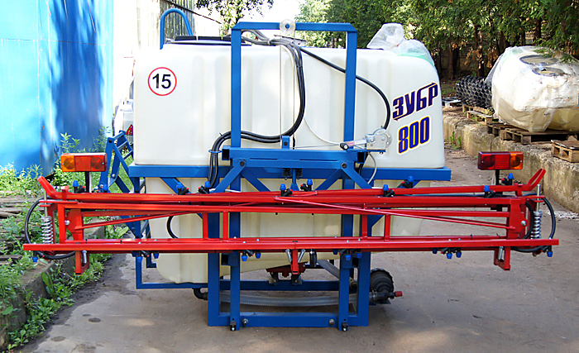

***ЗУБР НШ «ФЕРМЕР» –*** эта серия тракторных опрыскивателей произведена **ООО «СелАгро»** для малых и средних сельскохозяйственных предприятий. Опрыскиватель отвечает всем требованиям международных стандартов по равномерности внесения пестицидов, соблюдении заданной дозы и требованиям **экологической безопасности**.

При их изготовлении использовались комплектующие зарубежных партнёров таких как: **TEEJET** США, **LECHLER** Германия, **VERZELESSI, UDOR, ARAG** Италия.

**Назначение:** - для химической защиты полевых сельскохозяйственных культур, ягодников, садовых и лесных питомников от вредителей и болезней;

- для борьбы с сорной растительностью на полях, садах и ягодниках;

- для поверхностного внесения жидких минеральных удобрений.

Опрыскиватель может работать со всеми пестицидами (ядохимикатами), применяемыми в сельском хозяйстве в виде растворов и эмульсии, а также жидкими комплексными удобрениями (ЖКУ).

**Тип:** навесной, штанговый с ручным раскладыванием, с механическим подъемом (лебедкой)

**Система горизонтальной стабилизации штанги:** двухмаятниковая (копирование рельефа поля)

**Перемешивание раствора:** мешалка гидравлическая эжекторная

**Растворитель химических средств:** в сите заливной горловины

**ТЕХНИЧЕСКИЕ ХАРАКТЕРИСТИКИ**

|  |  |  |  |  |
| --- | --- | --- | --- | --- |
| **МОДЕЛЬ** | **НШ 04.31.11** | **НШ 06.31.11** | **НШ 08.31.11** | **НШ 10.31.11** |
| Ёмкость основного бака, л | 400 | 600 | 800 | 1000 |
| Ёмкость для чистой воды, л | 15 | | | |
| Ширина захвата штанги, м | 12 | | | |
| Высота подъема штанги, мм | 500 - 1300 | | | |
| Насос | Comet BP75 (71 л/мин. / 20атм. ) Италия | | | |
| Регулятор давления | SZF “MOBI” | | | |
| Фильтрация | 3-ступенчатая | | | |
| Перемешивание раствора | мешалка гидравлическая эжекторная | | | |
| Растворитель хим. средств | в сите заливной горловины | | | |
| Диапазон выхода рабочей смеси, л/га | 60 – 700 | | | |
| Скорость км/ч  рабочая  транспортная | 2,5 – 8  15 | | | |
| Производительность | 29га/смену | | | |
| Класс трактора | не ниже 0,6 | не ниже 1,4 | | |

* по заказу клиента может быть установлена система гидроподъема и амортизации штанги

**Техническое описание и характеристики**

**навесного штангового опрыскивателя**

**ЗУБР НШ Smart 300**

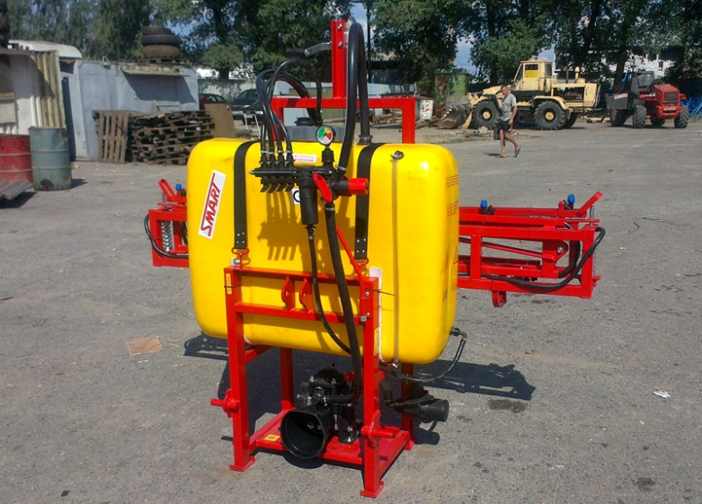

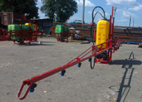

***ЗУБР НШ СМАРТ*** –это серия тракторных опрыскивателей, производимая **ООО «СелАгро»** для малых и средних сельскохозяйственных предприятий. Опрыскиватель отвечает всем требованиям международных стандартов по равномерности внесения пестицидов, соблюдении заданной дозы и требованиям **экологической безопасности**.

При их изготовлении использовались комплектующие зарубежных партнёров таких как: **AGROPLAST** Польша, **Bury Maszyny Rolnicze** Польша

|  |  |
| --- | --- |
| **МОДЕЛЬ** | **НШ03.11.01Smart** |
| Ёмкость основного бака | 300 л. |
| Ёмкость для чистой воды | 15 л. |
| Штанга | 10-12 м (подъём – механический (лебёдкой) на высоту 0,5 – 1,3м. раскладывание – ручное). Система горизонтальной стабилизации штанги одномаятниковая |
| Насос | **P90 Польша** (по заказу клиента может быть установлен итальянский насос компании UDOR - ZETTA70/85 (70-85л/мин. / 20атм. ) |
| Регулятор давления | SZF “MOBI” |
| Фильтрация | 3-ступенчатая |
| Перемешивание раствора | мешалка гидравлическая эжекторная |
| Растворитель хим. средств | в сите заливной горловины |
| Диапазон выхода рабочей смеси, л/га | 60 – 500 |
| Скорость км/ч  рабочая  транспортная | 2,5 – 6  15 |
| Производительность | 24 га/смену |
| Класс трактора | не ниже 0,6 |

**ЗУБР НШ СМАРТ 400, 600**

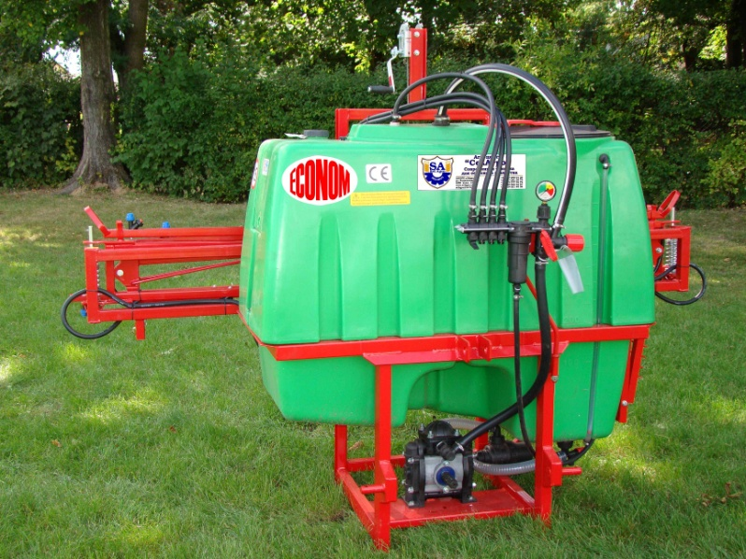

***ЗУБР НШ СМАРТ –*** это серия тракторных опрыскивателей, производимая **ООО «СелАгро»** для малых и средних сельскохозяйственных предприятий. Опрыскиватель отвечает всем требованиям международных стандартов по равномерности внесения пестицидов, соблюдении заданной дозы и требованиям **экологической безопасности**.

При их изготовлении использовались комплектующие зарубежных партнёров таких как: **AGROPLAST** Польша, **Bury Maszyny Rolnicze** Польша.

|  |  |  |  |
| --- | --- | --- | --- |
| МОДЕЛЬ | НШ04.11.11Smart | | НШ06.11.11 Smart |
| Ёмкость основного бака | 400 л. | | 600 л. |
| Ёмкость для чистой воды | 15 л. | | |
| Штанга | 12м. (подъём – механический (лебёдкой) на высоту 0,5 – 1,3м. раскладывание – ручное). Система горизонтальной стабилизации штанги одномаятниковая | | |
| Насос | **P90 Польша** (по заказу клиента может быть установлен итальянский насос компании UDOR - ZETTA70/85 (70-85л/мин. / 20атм. ) | | |
| Регулятор давления | SZF “MOBI” | | |
| Фильтрация | 3-х ступенчатая | | |
| Перемешивание раствора | мешалка гидравлическая эжекторная | | |
| Растворитель хим. средств | в сите заливной горловины | | |
| Диапазон выхода рабочей смеси, л/га | 60 – 500 | | |
| Скорость км/ч  рабочая  транспортная | 2,5 – 6  15 | | |
| Производительность | 29га/смену | | |
| Класс трактора | не ниже 0,6 | не ниже 1,4 (может быть трактор класс 0,6 при неполном заполнении бака или с установкой противовесов) | |

**Навесной штанговый опрыскиватель**

**серии «ЗУБР НШ МЕЛЕО»**

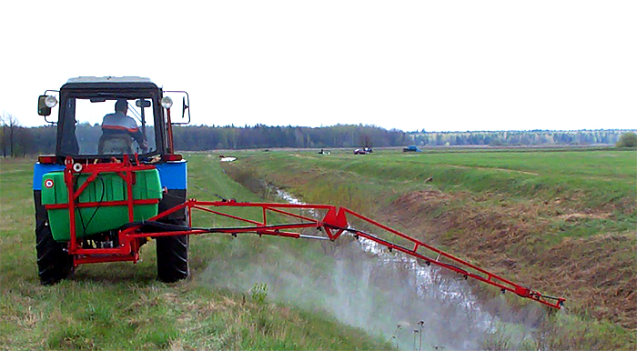

**Назначение:** химическая обработка мелиоративных каналов и дорожных обочин, трассы газо-нефтепроводов, контрольно-следовых полос и др.

**Тип:** навесной штанговый, для односторонней обработки.

**Класс трактора:** не ниже 0,9.

**Управление штангой:** гидроцилиндрами из кабины водителя через гидросистему трактора.

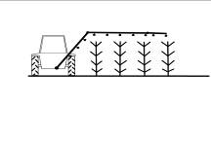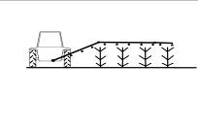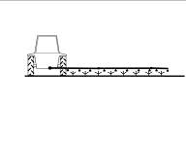

|  |  |  |
| --- | --- | --- |
| Модель | НШ04.11.М2 | НШ06.11.М2 |
| Емкость основного бака, л | 400 | 600 |
| Емкость бака для мытья рук, л | 10 | |
| Штанга | 6м. (односторонняя) | |
| Кол-во распылителей | 9шт. | |
| Тип распылителей | 8шт. – щелевые, 1шт. – ассиметричный. | |
| Ширина обработки (горизонтальной) | до 9м. | |
| Тип насоса | мембранно - поршневой | |
| Марка насоса | P90 (90л/мин. / 20атм. ) Польша | |
| Регулятор давления | ZSF “MOBI” | |
| Кол-во ступеней фильтрации | 3 | |
| Диапазон выхода рабочей смеси, л/га | 60 – 500 | |
| Скорость, км/ч  рабочая  транспортная | 2,5 – 9  15 | |
| Кол–во обслуживающего персонала, чел. | 1 | |